LAPORAN PRAKTIKUM GAME DEVELOPMENT



DOSEN PEMBIMBING :
Yusuf Fadlila Rachman, S.Kom., M.Kom

DISUSUN OLEH :
Rosa Auralia V3920055
TI-E

PROGAM STUDI D3 TEKNIK INFORMATIKA (MADIUN)

SEKOLAH VOKASI

UNIVERSITAS SEBELAS MARET

2021/2022
- TASK
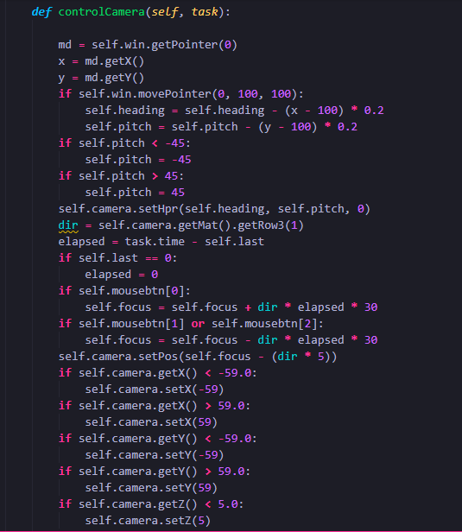

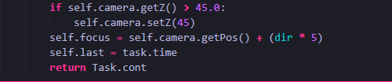

- EVENT
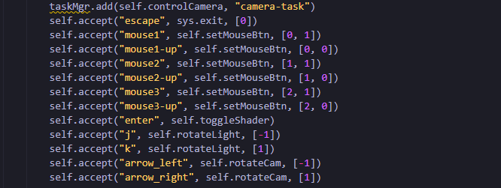

Task manager yaitu utility untuk melakukan control terhadap proses dan service yang aktif. Pada task manager juga terdapat counter yang berfungsi memonitor kinerja computer da nada berbagai macam tab yang bekerja sesuai fungsi masing-masing. Sedangkan alur kerja Task yaitu task manager berfungsi untuk menyimpan daftar tugas yang sudah berjalan. Ada beberapa penggunaan task manager sebagai berikut :
- TaskMgr.add() untuk menambahkan fungsi tugas ke daftar tugas, jadi alurnya teman-teman masukan nama fungsi nya dan juga nama atributnya untuk tugas tersebut, lalu setelah itu taskMgr.add() akan engembalikan Tugas yang dapat digunakan untuk menghapus tugas nanti.
- taskMgr.remove('MyTaskName') untuk menghapus tugas dan mengehentikannya dari eksekusi, Lalu, bisa juga menambahkan parameter uponDeath, uponDeath memiliki objek tugas sebagai parameter.

